出國報告（出國類別：其他）

參加「2011年北方（十省市區）旅遊交易會
暨第三屆中國旅遊產業節」報告

服務機關：行政院國軍退除役官兵輔導委員會、福壽山農場、清境農場
姓名職稱：處長林秋同、場長李清彬、場長劉遠忠、組長黃義仁、組長王林訓
派赴國家：中國大陸（天津）
出國期間：100年9月1日至9月5日止
報告日期：100年10月26日（3個月內）
系統識別號：C10003104
行政院及所屬各機關出國報告提要
頁數：8頁；含附件：□是否
出國報告名稱：參加「2011年北方（十省市區）旅遊交易會暨第三屆中國旅遊產業節」報告
出國計畫主辦機關：行政院國軍退除役官兵輔導委員會
出國人員姓名/服務機關/單位/職稱：林秋同/退輔會/第四處/處長
李清彬/退輔會/福壽山農場/場長
劉遠忠/退輔會/清境農場/場長
黃義仁/退輔會/福壽山農場/組長
王林訓/退輔會/清境農場/組長
出國類別：□1.考察□2.進修□3.研究□4.實習□5.其他：參展
出國期間：民國100年9月1日至9月5日
出國地區：中國大陸（天津）
報告日期：民國100年10月26日
分類號/目：H9/觀光
關 鍵 詞：北方十省市區、旅遊交易會、旅遊產業節
內容摘要：
本會近年來配合政府觀光政策，指導三高山農場以大陸、港、澳、東南亞華人地區為重點目標旅遊市場。今年首次至天津參加北方（十省市區）旅遊交易會暨第三屆中國旅遊產業節，於天津梅江會展中心台灣館展攤上，推廣國家農場並向大陸民眾介紹相關旅遊資資訊。同時與當地相關旅遊業者與媒體界進行交流，以增進農場在大陸旅遊市場知名度，以吸引陸客來台自由行。並創造農場觀光商機，期望提升農場旅遊人次與營收之成長目標。
目 錄

壹、前言 1
貳、參展經過： 2
參、參展心得： 5
肆、旅展檢討與建議 7
伍、結論 8

壹、前言
中國北方旅遊交易會由北京市、黑龍江省、遼寧省、天津市、內蒙古自治區、山西省、河北省、山東省、河南省、吉林省等北方十省市共同發起主辦，其涵蓋大陸兩大經濟區：京津冀經濟區及東北經濟區，主力消費群粗估達2億5千萬人，消費實力驚人。為大陸地區重要的大型旅展之一。天津市是中國四大直轄市之一（北京、上海、天津、重慶），中國北方最大的沿海開放城市，素有「渤海明珠」之稱。介於北緯38°34’至40°15’，東經116°43’至118°04’之間。南北長189公里，東西寬117公里。總面積11,919.7平方公里。2004年末天津市常住人口為1,023.67萬人，距北京120公里。
天津現轄15個區：和平、河東、南開、河西、河北、紅橋、塘沽、漢沽、大港、東麗、西青、津南、北辰、武清區（楊村鎮）、寶坻區（城關鎮）；3個縣：靜海縣（靜海鎮）、寧河縣（蘆臺鎮）、薊縣（城關鎮）。天津市地處華北平原的東北部，海河為天津的母親河，東臨渤海，北依燕山，西靠首都北京，是海河五大支流南運河、子牙河、大清河、永定河、北運河的匯合處和入海口，素有「九河下梢」、「河海要衝」之稱。戰爭期間，天津作為拱衛京師的軍事重地，其作用更加突出。盤山為主要山地風景區，薊縣長城歷史悠久，宗教遺存較多，獨樂寺尤為著名。與中國近代史有關的景點較多，如炮臺是反帝的見證，望海樓與「天津教案」、「義和團」運動有關，張園則曾是 國父孫中山先生下榻處。俗話說「千年歷史看北京，百年歷史看天津」。

貳、參展經過：
本會參展團於9月1日上午抵天津旅展展場梅江會展中心布置，此次旅展準備的12箱DM簡介，以供旅展發送參觀民眾踴躍。
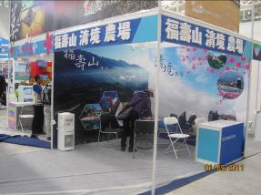 | 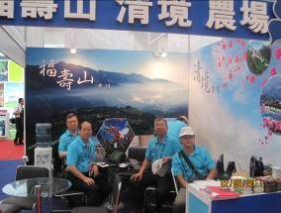
本會所屬福壽山及清境農場展場佈置狀況
9月2日上午9：00時至梅江會展中心，參加中國旅遊產業博覽會開幕式，本次參展大會提供台灣4次推介時段，供台灣參展團體推介，本會積極爭取於開幕後在會場辦理第一場推介會及晚上18：30舉辦台灣之夜活動時辦理第二場推介會。
第一場由福壽山農場李場長清彬報告福壽山農場，並提供禮物供在場觀眾有獎問答，雖已午過12時仍吸引許多觀眾搶答。上午10時開幕式後，北京人民日報、旅報週刊雜誌社楊嘉、中國生態旅遊雜誌社李亞娟、旅遊生活家張旗星、煙台電視台劉鎮及中國廣播網陳雅萍等人先後到本展場了解及收取簡介，其中中國廣播網專訪林處長秋同及劉場長，並於當日在其網路上介紹此次天津市與台灣旅遊界交流報導。

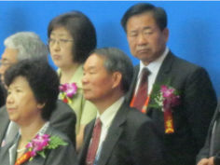 | 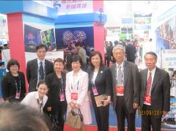
領隊林處長秋同參加旅展開幕典禮 | 人民網記者蒞臨展場
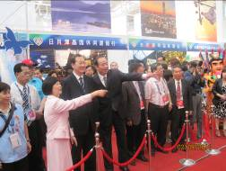 | 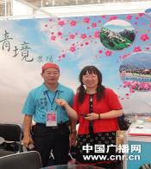
林處長率貴賓至台灣館參觀 | 中央人民廣播網記者蒞場專訪
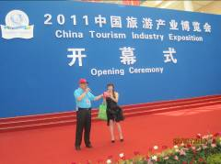 | 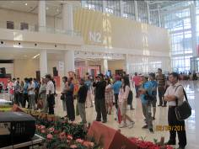
李場長清彬於推介會場 | 現場觀眾聆聽推介會
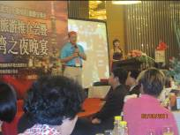 | 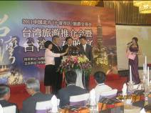
劉場長遠忠在台灣之夜推介會報告 | 台灣之夜開幕儀式
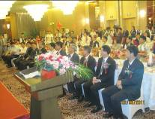 | 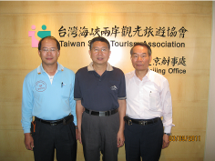
台灣之夜推介會現場貴賓 | 林處長秋同與劉場長遠忠拜會台旅會楊主任瑞宗
第二場推介會大會安排在台灣之夜活動時辦理，由天津市旅遊局佘清文局長及大陸北方十省（市、區）首長或代表參加開幕儀式，並由清境農場劉場長推介清境樂活養生之旅，吸引了全場來賓的聆聽、隨後由高雄市觀光局及苗栗縣國際文化觀光局辦理推介報告。
9月3日適逢假日，來參觀民眾較多，期間也有民眾細心諮詢了解自由行及到台灣旅遊是否可以代為安排行程？還有油畫家關巍諮詢想至農場作畫，但戶籍在內蒙古，太太戶籍在天津，是否可以自由行等問題？旅展期間充分行銷高山農場將台灣農場的綿羊秀、馬術秀、採果、賞櫻花、有機生態旅遊及清新空氣介紹給天津民眾，參展民眾以退休人員及曾經來台旅遊過之民眾比較會駐足詢問旅遊資訊細節。此次天津旅展本場特別訂定特惠專案，並於推介會時宣傳，駐足詢問旅遊資訊細節之民眾，本次展覽會將特惠專案報名表發送民眾，歡迎報名前來旅遊，此方案深受民眾喜愛，但礙於天津自由行尚未開放（據悉兩岸研議中預判年底前會開放）。晚上天津旅遊局續副處長安排台灣旅遊業者夜遊海河，海河沿岸夜景美不勝收。

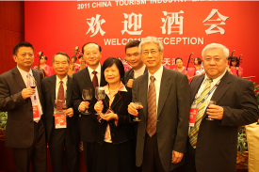 | 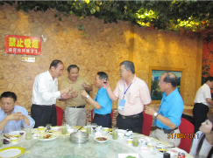
歡迎酒會上與中國旅遊局長邵其偉先生合影 | 歡迎晚宴與天津市旅遊局佘局長先生合影
9月4日會展最後一天參展人數仍多，台灣手信坊及第一好茶仍繼續販售台灣鳳梨酥、肉鬆、茶葉等產品深受天津民眾喜愛，本會所有DM至中午分送完畢，次日搭乘復興航空班機返回台北，圓滿結束本會第一次前往參加的「2011年中國北方十省旅遊展」。

參、參展心得：
「北方（十省市區）旅遊交易會暨第三屆中國旅遊產業節」本會第一次前往參展，由於所轄地區為中國沿海開發較早的省市，民生較為富裕，出外旅遊的「能量」較充足，綜觀本次展覽提出下列心得：
一、此次旅展結合休閒各產業：
自今年6月28日開放大陸人士自由行，本會為取得先機與商機特參加天津旅展，天津人口1,121萬人，人口眾多民生富裕，天津旅遊局也利用此次旅展，大力推廣天津旅遊，展前3天的旅遊景點推介會，展現出當地官方積極作為。此次旅遊產業博覽會會場面積5萬平方米、設置10個主題板塊、7個大展區、設置標準展位3,000個。將旅遊業與製造業（遊艇、電動遊園車、旅遊房車、滑雪設備）、旅遊裝備（露營、手電筒、高爾夫球用品）、服務設施（酒店設備、木屋）農特產品（拌手禮）展售等多項產業聯結一起，展覽期間辦多場推介會，結合各項相關產業，值得學習推展。
二、服務業硬體與軟體都重要：
五天行程雖看到天津硬體設施積極構建，旅遊推廣單位極力推銷當地歷史文化古蹟，天津未來旅遊發展空間大。但軟體方面如訂房服務仍需加強，天津旅遊局經常辦理導遊訓練，各景點推派解說員（導遊），對當地文物歷史、說故事、語言、歌唱融為一體，充份展現出解說員（導遊）的養成教育的重要，這是本會各農場解說員或志工需要學習的地方。此次旅遊展雖然是針對大陸國內旅遊，本會參展是針對未來天津開放自由行而展，但此行也收穫良多，譬如入住的五星級酒店內部擺設也正提供本會各農場星級旅館申報、整修作為參考借鏡。
三、提供有獎徵答及問卷調查：
此次旅展有提供獎品之展場都大排長龍，如小小一隻筆或一個鑰匙圈能加深民眾對本場之印象，效益比廣告更有效。問卷調查可了解遊客需求，以供本會各農場未來推廣行銷之依據。每一份問卷可以探討自由行所遇到的問題，依據遇到的問題提供服務如交通、套裝行程、旅遊資訊、住宿等資訊。
四、提供多功能文宣：
此次旅展有許多民眾拿到本會各農場的文宣時，都會問有沒有台灣地圖，以後到大陸參展時可印一面有台灣交通路線圖、一面是本會各農場導覽簡介，紙張可薄一點以減輕重量。
五、行銷策略及執行方面：
1.異業結盟的旅遊套票：可規劃交通（高鐵、台鐵、航空、公路大巴士）如飛往台中直航航空公司、高鐵、台鐵結合並提供優惠套票。
2.至大陸註冊專屬網站：讓民眾上網即可獲取資訊是很重要管道，如何讓大陸民眾容易上網取得旅遊資訊。
3.四（六）人同行一人免費：可提高接駁公車載客率及住宿率。
4.結合原住民文化體驗：配合體驗了解原住民生活特色。
5.牧場、採茶、採果體驗之旅：將農場之特色讓遊客參與。

肆、旅展檢討與建議
本次旅展本會訂有團體服裝，有利「置入性行銷」及團隊榮譽心的發揚，同時有效掌握相關電子媒體的報導，參展作為上已經達到行銷上的效益，讓大陸居民能夠了解、更深化本會屬農場的地點、特性與其需求，但仍有許多可檢討精進之處，摘報如後：
一、綜觀國內業者的各項靈活的行銷作為，雖訂有各農場的聯合行銷作為與套裝行程，雖能有效掌握國內旅遊市場競爭情資，但仍未能靈活運用「套裝行程」與價目調整，宜針對特定區域推銷團體遊、自由行「套裝行程」，與同業競爭。
二、其次是DM中雖有各農場整體規劃的套裝行程，各農場間應組成聯盟的「運作者」，俾有效串連合作行銷。
三、未攜帶代表本會及各農場的形象、意象禮讚或促銷伴手禮。僅攜帶茶葉招待業者、同業，對於整體行銷作為之吸引力不及其他國內業者。本次參展的部份業者於展場推廣時，如手信坊試吃鳳梨酥；台灣第一好茶提供茶葉試喝等，成效良好。
四、應認清遊客來源，大陸客源比香港、馬來西亞遊客多出許多，不論是自助旅行或團客，基於相關法規限制，停留台灣時間較短，考量個人希望走透透的意願因素，所以宣傳重點應指向陸客。
五、本會所屬榮民總醫院建議能一起參加「樂活人生、旅遊健檢」宣傳，將所屬農場與會屬榮民醫院結合在一起，不但可以旅遊又可以對自己的體能狀況做更深入的了解，來到寶島台灣旅遊可以一舉數得，增進本會各機構觀光醫療行銷的機會。

伍、結論
配合國家觀光拔尖政策，竭力行銷，放下身段、捨棄本位，行銷是一門學問，也是一門藝術，運用之妙存乎一心，會花錢的（花在刀口上），才會賺錢，如同兵法，不是有人就可做好，亦非有錢就一定成功。看清局勢、看清市場、向錢看，針對大陸地區、港澳、新加坡、馬來西亞等地區開發自由行，使農場必能永續經營，贏取顧客。

